Πασχαλινές ακροστιχίδες…
Π…………………… Ρωμαίος Διοικητής που είπε «Νίπτω τας χείρας μου»
Α…………………… Λέγεται κι αλλιώς το Πάσχα
Σ…………………… Το σύμβολο της θρησκείας μας
Χ…………………… Ευχή που λέμε το Πάσχα
Α…………………… Δίκασε τον Χριστό μαζί με τον Καϊάφα

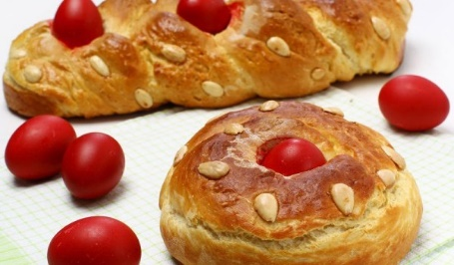

Α……………………………… Η εβδομάδα των παθών λέγεται…
Ν……………………………… Δεν τρώμε κρέας και γαλακτοκομικά
Α……………………………… Το ψήνουμε την Κυριακή του Πάσχα.
Σ……………………………… Ζητάμε πριν κοινωνήσουμε.
Τ……………………………… Παραδοσιακό ελληνικό γλυκό του Πάσχα
Α…………………………….. Τα τσουγκρίζουμε το βράδυ της Ανάστασης
Σ…………………………….. Κυπριακά αλμυρά του Πάσχα (αντίστροφ.)
Η…………………………….. Τη δίδαξε ο Χριστός (αντίστροφα)
